Geachte Voorzitter,

Met deze brief informeert het kabinet de Kamer over de publicatie van het Programma Aansluiting Wind op Zee – Eemshaven (PAWOZ-Eemshaven) en de publicatie van het programma op 24 juli. PAWOZ-Eemshaven heeft onderzoek gedaan naar de aanlanding van wind op zee in Noord-Nederland in de Eemshaven. Het kabinet kiest ervoor om de Schiermonnikoog Wantij route in te zetten voor de aanlanding van Doordewind en de Tunnel route te onderzoeken voor toekomstige aanlandingen. Voor de aanlanding van Ten Noorden van de Waddeneilanden zijn er drie mogelijke routes voor waterstof aangewezen.

Het kabinet licht de gemaakte keuzes in deze Kamerbrief toe. Daarnaast worden de vervolgstappen na de afronding van PAWOZ-Eemshaven genoemd.

Aanleiding
Het Programma Aansluiting Wind op zee – Eemshaven (PAWOZ-Eemshaven) is een belangrijke stap in het realiseren van de energietransitie. Windenergie op zee vergroot onze Nederlandse energie-onafhankelijkheid en verstevigt de beschikbaarheid én leveringszekerheid van energie. Wind op zee is als opwekker van duurzame energie cruciaal om de klimaatdoelstellingen te behalen. Daarnaast is de behoefte aan duurzame energie in de regio Eemshaven groot, bijvoorbeeld door de ontwikkeling van de Oostpolder en de verduurzamingsambities van de industrie. Zo hebben Rijk en regio in ‘Nij Begun’ afgesproken dat, indien inpasbaar, 33% van de toekomstige aanlandingen van wind op zee in Noord-Nederland plaatsvindt.

PAWOZ-Eemshaven komt voort uit het eerdere traject Net op zee – Ten Noorden van de Waddeneilanden voor de aanlanding van 700MW. Dit proces is destijds vroegtijdig stopgezet vanwege de verdubbeling van de ambities voor wind op zee naar aanleiding van motie-Boucke in combinatie met weerstand vanuit de omgeving over het voorkeursalternatief. De oproep vanuit de omgeving was om een integraal onderzoek te doen naar alle mogelijke aanlandingen voor nu en in de toekomst.

In navolging van die oproep is onder de noemer van PAWOZ-Eemshaven een grootschalig onderzoeksprogramma opgezet. Onderdeel daarvan was een intensief gebiedsproces met werksessies, bewonersavonden, omgevingsbijeenkomsten en ambtelijke en bestuurlijke overleggen. Zo heeft de omgeving mee kunnen denken over de vormgeving van de onderzoeken en input kunnen geven.

Programma Aansluiting Wind op Zee – Eemshaven
Het Programma Aansluiting Wind op Zee – Eemshaven (PAWOZ-Eemshaven) is een programma onder de Omgevingswet. Een programma kan de ruimte aanwijzen waar ontwikkelingen plaats gaan vinden. In dit geval is de ruimte een deel van de Noordzee, de Waddenzee en het vasteland in Noord-Nederland. Ook benoemt de minister in het programma maatregelen om de doelstelling van PAWOZ-Eemshaven te bereiken. Die maatregelen kunnen bestaan uit afspraken met organisaties, inzet van financiële instrumenten of feitelijke maatregelen, zoals de uitvoering van projecten door de overheid. Een programma is zelfbindend. Dit betekent dat het bestuursorgaan zelf, in dit geval de minister van Klimaat en Groene Groei, gehouden is tot de uitvoering daarvan.

PAWOZ-Eemshaven wijst routes aan voor de aansluiting van de huidige windparken Doordewind (4 GW), Ten Noorden van de Waddeneilanden (0,7 GW) en toekomstige windgebieden. Het programma heeft onderzoek gedaan naar alle mogelijke aanlandroutes van wind op zee via elektrische en waterstofverbindingen naar Noord-Nederland. Zo zijn er vier routes op de Noordzee en elf routes in de Waddenzee met bijbehorende landroutes getoetst op vergunbaarheid vanuit de Omgevingswet en of ze technisch uitvoerbaar zijn.

Doorlopen proces
De afgelopen jaren is onderzoek gedaan naar de mogelijke effecten van de aanleg van kabels en leidingen op milieu, omgeving, landbouw, techniek, kosten, planning en toekomstvastheid. Onderdeel hiervan was onderzoek naar hoe eventuele effecten kunnen worden geminimaliseerd. Tijdens dit traject is er veel input voor de onderzoeken geleverd vanuit de omgeving via het bovengenoemde intensieve participatietraject. Deze input heeft zo goed mogelijk een plek gekregen in de gedane onderzoeken.

Van 28 februari tot en met 10 april heeft het ontwerpprogramma Aansluiting Wind op Zee – Eemshaven ter inzage gelegen. Gedurende deze termijn is het mogelijk geweest om op het ontwerpprogramma en de bijbehorende stukken een zienswijze in te dienen. Er zijn in totaal 288 zienswijzen ingediend. Naast de zienswijzen zijn er ook adviezen op het ontwerpprogramma en bijbehorende rapporten gegeven door de Commissie mer, de Beheerautoriteit Wadden en het Noordzeeoverleg.

Op basis van de onderzoeksresultaten en de input uit het participatietraject, zienswijzen en adviezen heeft het kabinet een keuze voor de aanlandroutes gemaakt. Deze keuze is besproken met de regionale overheden in het Bestuurlijk Overleg PAWOZ (BOP) op 12 juni.

Toelichting besluit
Het kabinet heeft gekozen om voor de aanlanding van Doordewind met de Schiermonnikoog Wantij route (VII) de projectprocedure te vervolgen. Deze route is, naast de snelste, ook de meest betrouwbare route, omdat deze wordt aangelegd met bekende technieken. Het kabinet heeft begrip voor de zorgen rondom deze route en heeft zoveel mogelijk gedaan om de zorgen te adresseren. In het belang van energieleveringszekerheid, energie-onafhankelijkheid en de regionale economie in Noord-Nederland is het kabinet, na een zorgvuldige weging van alle belangen, tot dit besluit gekomen. Voor het industriële cluster in Noord-Nederland is tevens een betrouwbare en voorspelbare energievoorziening cruciaal voor het investerings- en vestigingsklimaat, innovatie en verduurzaming.

De Schiermonnikoog Wantij route (VII) is een route die de afgelopen jaren met veel zorg is ontwikkeld en is verbeterd ten opzichte van de variant ten tijde van Net op zee – Ten Noorden van de Waddeneilanden. In gesprekken met verschillende stakeholders uit de omgeving is gewerkt aan oplossingen om deze route met respect voor de natuur en perspectief voor de landbouw verder te ontwikkelen. De route kan worden aangelegd met bestaande, bewezen technieken die onder andere door TenneT in Duitsland zijn toegepast in het Waddengebied. Daarnaast zijn er tijdens de onderzoeken optimalisaties en maatregelen voor zowel de route als de aanlegtechniek gevonden om de impact op zowel natuur als landbouw te minimaliseren. Zo worden de kabelsystemen op het Wad aangelegd met een Wadtrencher om de waardevolste gebieden te ontzien en wordt onder Schiermonnikoog doorgegaan met gestuurde boringen om de stabiliteit van het eiland te borgen en de natuur minimaal aan te tasten. Naar aanleiding van ingediende zienswijzen zullen in de projectprocedure ook alternatieve aanlegtechnieken om het eiland te kruizen worden onderzocht. Op land is het uitgangspunt om zoveel mogelijk gestuurde boringen toe te passen, zodat het risico op extra verzilting van landbouwgronden wordt geminimaliseerd.

Voor de aanlanding van windgebied en waterstofdemonstratieproject Ten Noorden van de Waddeneilanden zijn er drie mogelijke nieuwbouwroutes: Tunnel route (X), Ameland Wantij route (VIII), Zoutkamperlaag route (IX). Naast PAWOZ-Eemshaven lopen onderzoeken naar de mogelijkheden om bestaande gasleidingen op zee te hergebruiken voor de aanlanding van waterstof. De uitkomsten van het gebruik van bestaande gasleidingen zijn nog niet bekend.

Voor de aanlanding van toekomstige windgebieden kiest het kabinet ervoor om de Tunnel route (X) en de Oude Westereems route (II) verder te onderzoeken. Deze routes worden opgenomen in het Programma Verbindingen Aanlanding Wind op Zee 2040 (pVAWOZ). Op basis van pVAWOZ zal besloten worden of en wanneer projectprocedures gestart worden voor de aanlanding van toekomstige windgebieden via deze routes. Voor de mogelijke waterstofroutes geldt dat deze voldoende capaciteit hebben om ook gebruikt te worden voor toekomstige waterstofverbindingen. Hierover wordt na afronding van PAWOZ-Eemshaven en op basis van de resultaten van het onderzoek naar hergebruik en pVAWOZ een besluit genomen.

De regionale overheden en andere indieners van zienswijzen hebben verzocht om voor de aanlanding van Doordewind te kiezen voor de meest oostelijke routes: de Oude Westereems route (II) of de Tunnel route (X).

Voor de Oude Westereems route (II), de zogenaamde route door het Eems-Dollard Verdragsgebied, hebben de Duitse autoriteiten aangegeven geen vergunning af te geven, vanwege aanzienlijke risico’s voor de scheepvaartveiligheid en daarmee gepaard gaande economische risico’s. Daardoor is deze route geen reëel alternatief. Hierover is veel contact geweest met het Bundesministerium für Digitales und Verkehr (BMDV), ook op ministerieel niveau. De route door het Eems-Dollard Verdragsgebied wordt wel opgenomen in pVAWOZ, omdat vanuit Nederlands perspectief de route realiseerbaar is. De Duitse instanties gaan hier echter niet in mee, ondanks meerdere gesprekken van mijn ambtsvoorganger en mij met onze Duitse collega’s. Bij een ongewijzigde situatie zal de route in pVAWOZ ook geen realistisch alternatief zijn. Deze route wordt wel opgenomen voor het geval deze situatie wijzigt, bijvoorbeeld als gevolg van technologische ontwikkelingen waarmee de risico’s voor de scheepvaartveiligheid vanuit Duits perspectief gemitigeerd kunnen worden.

De Tunnel route (X) kenmerkt zich door een combinatie van verschillende innovatieve technieken, zoals het bouwen van een kunstmatig eiland op de Noordzee en het plaatsen van energie-infrastructuur in meerdere, 30 kilometer lange tunnelbuizen. Per tunnelbuis kan één kabelverbinding (2GW), of een waterstofleiding, of CO2-leiding geplaatst worden. Voor elke nieuwe verbinding moet een nieuwe tunnelbuis gerealiseerd worden. Daarmee is deze route een stuk complexer dan de Schiermonnikoog Wantij route. Ook in organisatievorm is het tunnelsysteem complex, wanneer deze door meerdere modaliteiten gebruikt wordt. Dan zijn er meerdere gebruikers die samen in de uitvoering de initiatiefnemer moeten vormen. Deze complexiteit heeft ook zijn weerslag op de (betrouwbaarheid van de) planning en kosten. Volgens de huidige inschatting duurt de realisatie van de tunnel minstens 3,5 jaar langer en is deze 3,2 miljard EUR duurder, waarbij het risico op overschrijding van deze inschatting door de hoge mate van complexiteit zeer aannemelijk is. Een tunnel van deze grootte met de verschillende modaliteiten is namelijk nog nergens ter wereld gebouwd.

Vervolgstappen
Na de publicatie van het programma PAWOZ zal TenneT voor de aanlanding van Doordewind direct na de zomer starten met de projectprocedure via de publicatie van het Kennisgeving van Voornemen en Participatie. Tijdens deze procedure wordt de Schiermonnikoog Wantij route (VII) tot in detail en in samenspraak met de regio ontwikkeld en verder onderzocht in de projectMER. Ook wordt een Notitie Reikwijdte en Detailniveau (NRD), de onderzoeksagenda, opgesteld. Hierover worden gesprekken met de omgeving georganiseerd, zodat zij mee kunnen denken over bijvoorbeeld het mitigeren van mogelijke effecten. De informatie uit de projectMER wordt gebruikt voor het opstellen van het ontwerp-projectbesluit en de ontwerp vergunningen, welke ter inzage worden gelegd. Het vaststellen van het projectbesluit en de vergunningen is voorzien voor eind 2027. Het is de planning eind 2028 met de bouw van de aanlanding te starten.

Voor de aanlanding van Ten Noorden van de Waddeneilanden komt een vervolgfase voor een afweging van nieuwbouwroutes via de Tunnel route (X), Ameland Wantij route (VIII), de Zoutkamperlaag route (IX) en de mogelijkheden voor hergebruik van bestaande gasleidingen. De eerste stap in een projectprocedure, die later zal plaatsvinden, is de alternatievenafweging om te bepalen welke route de beste aanlandmogelijkheid voor Noord-Nederland is.

Voor de toekomstige aanlandingen van kabelverbindingen en waterstofleidingen gaat het kabinet verder met het onderzoeken van de Tunnel route (X). Om te zorgen dat er tempo wordt gehouden en er geen onnodige vertraging ontstaat, zal samen met de regio de tunnel verder onderzocht worden vooruitlopend op besluitvorming in pVAWOZ. Hierbij is het doel om het tracé van de tunnel volledig te maken, een projectorganisatie op te zetten en daarmee een initiatiefnemer te vormen. Tevens dienen er samen met de regio afspraken te worden gemaakt over de governance en de verantwoording over de voortgang op de doorontwikkeling. Deze acties moeten ervoor zorgen dat alle benodigde informatie voorhanden is, mocht de Tunnel route in pVAWOZ als aanlandoptie worden aangewezen.

Ondanks alle inspanningen in PAWOZ-Eemshaven kunnen niet alle zorgen die in de regio leven voor de gekozen routes worden weggenomen. Vanwege het belang van de energietransitie, maakt het kabinet bovenstaande keuzes. De aanlanding van wind op zee kan niet zonder impact op de regio waar dit gebeurt en dit realiseert het kabinet zich ook. Daarom is afgesproken dat het Rijk voor de vijf aanlandregio’s (Moerdijk, Borsele, Maasvlakte, Noordzeekanaalgebied en Noord-Nederland) middelen beschikbaar stelt voor gebiedsinvesteringen ten behoeve van het verder versterken van de leefbaarheid. Vanuit het Rijk zijn er voor Noord-Nederland middelen beschikbaar gesteld voor investeringen in het gebied. Deze worden samen met de regio ingezet op die thema’s die extra worden geraakt door de projecten. Hier gaat het dan vooral om landbouw, natuur en energieprojecten in de regio. In totaal is er circa €124 miljoen beschikbaar verdeeld over verschillende tranches.

In het BOP is met de regionale bestuurders afgesproken dat we na de zomer nader met elkaar in gesprek gaan over de invulling van het regiopakket, zodat de regio rond de Schiermonnikoog Wantij route forse investeringen in leefbaarheid tegemoet kan zien.

Met het nemen van dit besluit zet het kabinet een stap die van essentieel belang is voor de leveringszekerheid, energie-onafhankelijkheid en economische ontwikkeling. Het kabinet gaat daarbij door met het intensieve participatietraject en de nauwe afstemming met de regio tijdens de bovengenoemde vervolgstappen.

Sophie Hermans
Minister van Klimaat en Groene Groei
Bijlage 1
Afbeeldingen van de routes.

Afbeelding 1
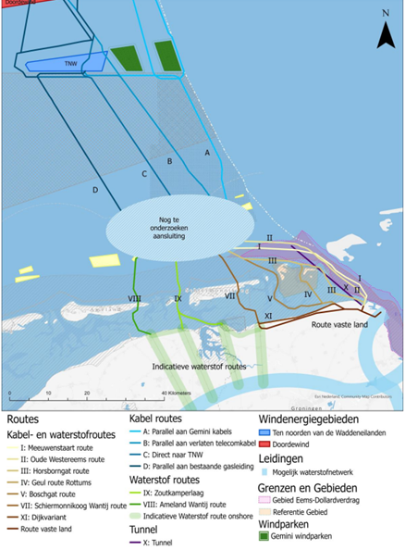
Figuur 1 Overzicht van alle in PAWOZ-Eemshaven onderzochte routes.

Afbeelding 2
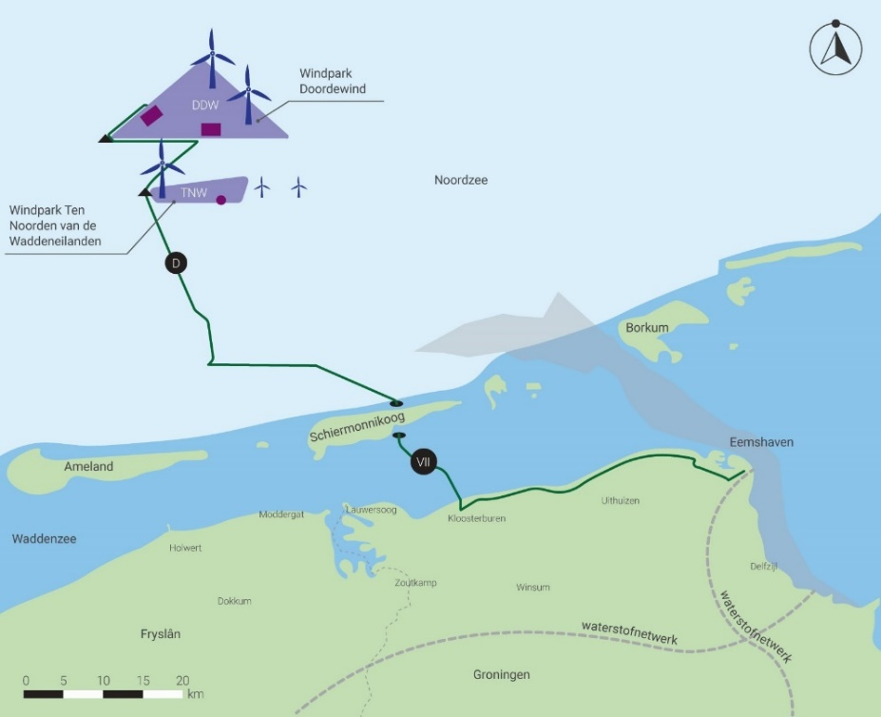
Figuur 2 De keuze voor de aanlanding van windgebied Doordewind (DDW) via de Schiermonnikoog Wantij route (VII) met bijbehorende landroute en Noordzeeroute (D).

Afbeelding 3
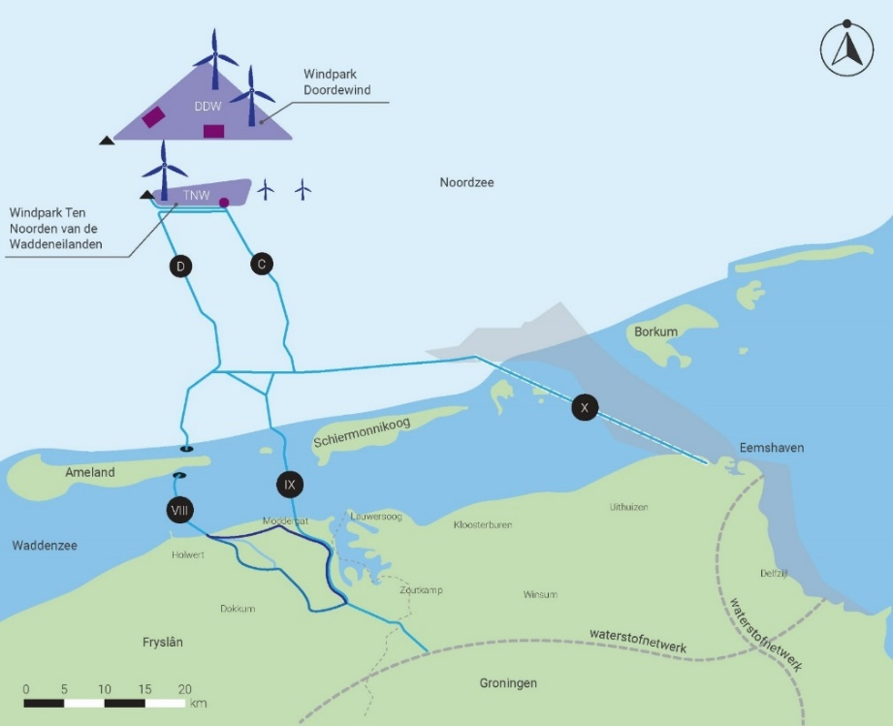
Figuur 3 Mogelijke routes voor aanlanding windgebied Ten Noorden van de Waddeneilanden (TNW) via waterstofroutes Ameland Wantij route (VIII), Zoutkamperlaag route (IX) en Tunnel route (X) met mogelijke bijbehorende landroutes en Noordzeeroutes (C) en (D).

Afbeelding 4
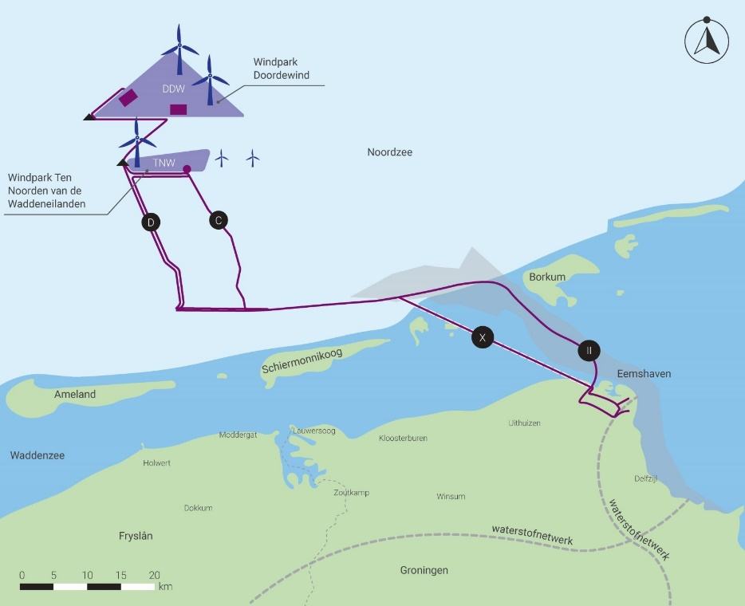
Afbeelding 4 De mogelijkheden voor aanlanding van toekomstige windparken – Oude Westereems route (II) en Tunnel route (X).

Kamerstukken II, 2020/21, 35 668, nr. 21.
Zie bijlage 1 afbeelding 1 voor een kaart met alle onderzochte routes.
Zie bijlage 1 afbeelding 2 voor de route op de kaart.
Zie bijlage 1 afbeelding 3 voor de routes op de kaart.
Zie bijlage 1 afbeelding 4 voor de routes op de kaart.

